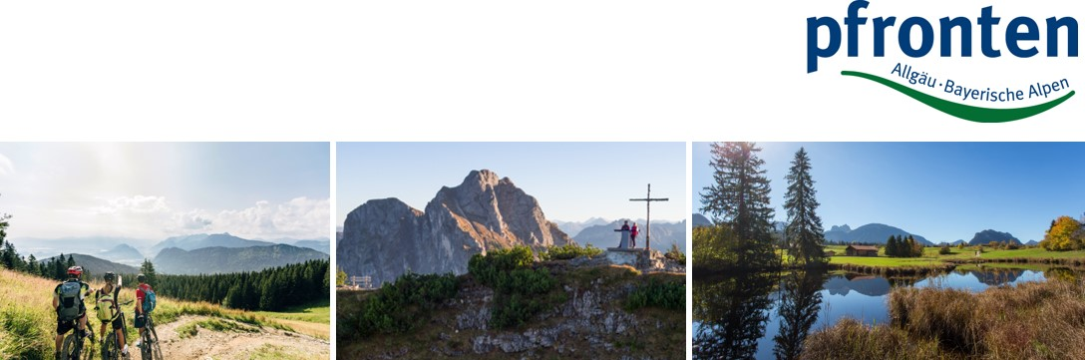

Medien-Information | Juni 2022
Alpenpanorama, Schweißperlen & „Oldtimer“-Gaudi: von der Extrem-Route bis zur legendären Klapprad-WM
Der MTB-Marathon in Pfronten ist zurück

München/Pfronten, 10. Juni 2022. Am 23. Juli 2022 ruft der MTB-Marathon nach zweijähriger Zwangspause wieder alle ambitionierten Hobbybiker und MTB-Profis nach Pfronten ins Allgäu. Mit drei Streckenvarianten, die vom Pfrontener Tal am und auf den Hausberg Breitenberg verlaufen, bietet das Bike-Event eine der landschaftlich attraktivsten Wettkampfstrecken Deutschlands. So wählen Sportler zwischen der Marathonstrecke oder der Kurzstrecke. Für eine besondere Herausforderung sorgt die Extrem-Route auf 76 Kilometern und 2.600 Höhenmetern. Als Highlight des Rahmenprogramms erwartet Besucher zudem das vermutlich schrägste Bergrennen der Alpen. Auf der Klapprad-WM gehen ausschließlich original Klappräder aus den Siebziger Jahren oder baugleiche aktuelle Modelle an den Start.

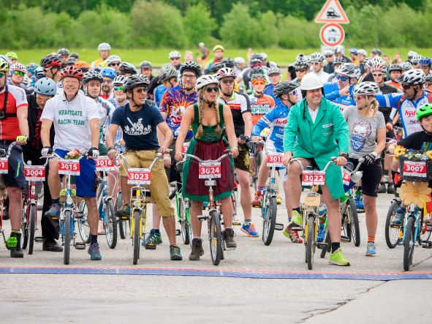
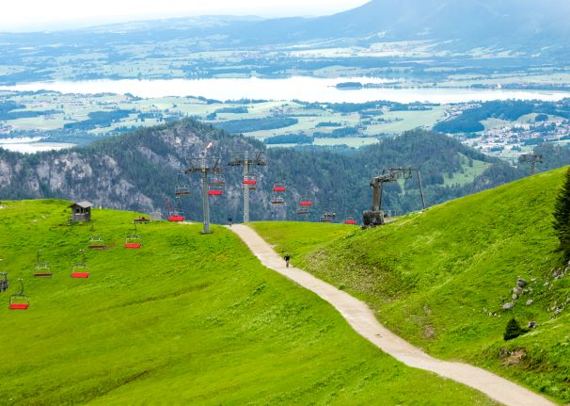
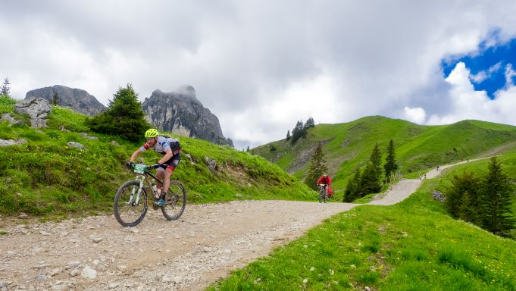

Copyright: M. Lukaszewski

Bergpanorama auf drei Strecken
Je nach Ambition und sportlichen Voraussetzungen entscheiden sich Teilnehmer des MTB-Marathons für eine der drei Strecken, die alle am Leonhardsplatz in Pfronten-Heitlern starten und enden. Auf der leichtesten Route, der Kurzstrecke, führt der 26 Kilometer lange Weg ins idyllische Achtal und schlängelt sich 840 Höhenmeter auf der Südseite des Breitenbergs bis auf 1.670 Metern und von dort aus zurück ins Tal. Fahrer mit Ausdauer bewältigen auf der 51 Kilometer langen Marathonstrecke anspruchsvolle 1.900 Höhenmeter. Dabei kommen sie an der malerisch gelegenen Kappeler Alp vorbei und befahren den bewaldeten Edelsberg bis hinauf auf den Breitenberg. Wem das nicht genug ist, der begibt sich auf die Extrem-Strecke. MTB-Profis überqueren auf dieser Route den Breitenberg gleich zwei Mal und bewältigen damit 76 Kilometer sowie 2.600 Höhenmeter. Für ihren Kampfgeist werden alle Teilnehmer nicht nur mit Musik und Applaus entlang der Strecke gefeiert, sondern auch während der Fahrt mit beeindruckenden Ausblicken auf Berg und Tal entlohnt.

Mit den „Oldtimern“ hoch hinaus: die Klapprad-WM
Egal, ob Teilnehmer oder Zuschauer – die Klapprad-WM ist der Höhepunkt im Rahmenprogramm des MTB-Marathons. Dabei verspricht das in Pfronten legendäre Wettrennen nicht nur eine Riesengaudi, sondern ist auch sportlich nicht zu unterschätzen. So nehmen dieses Jahr zum bereits 12. Mal ausschließlich original Klappräder aus den Siebziger Jahren oder baugleiche Modelle mit originell verkleideten Besitzern teil. Ohne Gangschaltung und mit den kleinen Rädern geht es auf acht Kilometern vom Leonhardsplatz 640 Höhenmeter hinauf zur Hochalphütte am Breitenberg, wo kühle Getränke und ein DJ warten.

Weitere Informationen zum MTB-Marathon sowie zur Klapprad-WM und die Möglichkeit zur Anmeldung gibt es hier: www.mtb-marathon-pfronten.de . Tipps und Erlebnisse rund um den Urlaub in Pfronten hier. Bilder zum Download, Hintergrundinformationen und zusätzliche Pressetexte im Online Media-Center unter piroth-kommunikation.com.

Über Pfronten
Ideal am Fuße der Allgäuer und Tiroler Alpen gelegen, erstreckt sich Pfronten mit seinen 13 Ortsteilen über drei Höhenlagen und öffnet somit das Tor zu einer der schönsten und bedeutendsten Landschaften Europas. Umgeben von Burgen und Schlössern – darunter auch die bekannten Bauwerke Neuschwanstein und Linderhof – wirkt die Region mit ihren zahlreichen Seen, Flüssen, Wiesen und Wäldern, sowie Deutschlands höchstgelegene Burgruine Falkenstein selbst wie ein groß angelegter Schlosspark. Outdoor-Freunde und -Neulinge erkunden die umliegende Berg- und Talwelt auf verschiedenen Wander-, Rad- und Themenwegen: Sei es nun mit etwas Starthilfe durch die Breitenbergbahn, die auf den 1.838 Meter hohen Hausberg fährt, oder zu Fuß direkt auf die Gipfel der Region. Mit den zahlreichen Erlebnispaketen geht es in Pfronten gemeinsam mit ausgebildeten Tourguides sowohl im Sommer wie auch Winter raus in die Natur. Neben der spektakulären Kulisse erwartet Urlauber eine leckere, traditionelle Küche und ein authentisches Allgäuer Lebensgefühl. Kulturinteressierte erfahren auf der Ortswanderung „Pfronten früher und heute“, bei der jährlichen Pfrontener Viehscheid oder auf dem Trachtenmarkt alles über die Traditionen Pfrontens. Im sogenannten „Kreativstadel“ üben sie sich auch in alten Handarbeitskünsten wie Filzen und Glasperlendrehen. Übernachtet wird in exklusiven Hütten-Suiten, im selbstgebauten Iglu, direkt an der Felswand oder in urigen Gasthöfen. Die Pfronten Outdoor-App ist optimaler Wegbegleiter mit beweglicher Karte zur Offlinenutzung und einer Auswahl an den schönsten Berghütten, Sehenswürdigkeiten, Tourenvorschlägen sowie verschiedener Erlebnisangebote mit den Outdoor-Experten. www.pfronten.de.
Kontakt | Pressekontakt
Pfronten Tourismus  Julian Knacker  Vilstalstraße 2  D-87459 Pfronten  Tel. 0 83 63 / 698 - 39  julian.knacker@pfronten.de | piroth.kommunikation GmbH  Katja Broschart  Gotthardstraße 42  D-80686 München  Tel. +49-(0) 170 4543485  kb@piroth-kommunikation.com

